Консультация для родителей и педагогов "Как совместно с детьми младшего дошкольного возраста создать простые сюжеты для спектаклей-малышников"

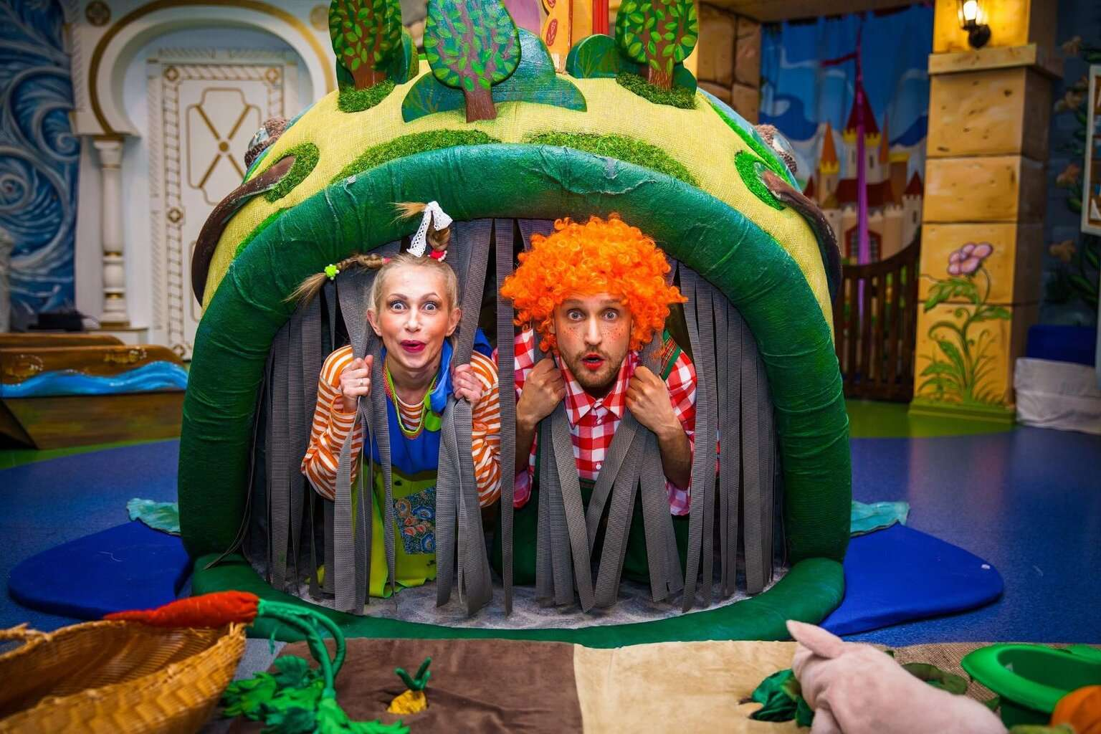

Создание простых спектаклей-малышников с детьми младшего дошкольного возраста – это не столько про результат, сколько про увлекательный процесс совместного творчества, развитие воображения, речи и эмоциональной связи. Вот ключевые идеи и практические шаги для родителей и педагогов:

Главный Принцип: Со-Творчество, а не Постановка!
Не пишите сложный сценарий заранее. Истории рождаются «вместе» с детьми, исходя из их интересов, опыта и даже сиюминутного настроения. Ваша роль – направлять, задавать вопросы, структурировать и воплощать идеи в действие.
Этот процесс совместного творчества — мощнейший инструмент для развития речи и коммуникативных навыков. Дети не просто учат слова, они проживают язык в осмысленном контексте, учатся выражать мысли, чувства и договариваться.

Основные Характеристики "Спектакля-Малышки":
1. Короткий (3-7 минут): Внимание малышей неустойчиво.
2. Простой сюжет: Одна понятная проблема/ситуация, минимум поворотов.
3. Мало слов, много действия и звуков: Диалоги простые, часто повторяющиеся. Акцент на движениях, мимике, звукоподражании (как шумит ветер, как топает мишка).
4. Узнаваемые персонажи и ситуации: Из жизни ребенка (одевание, прогулка, игрушки) или простые сказки (звери, элементарные эмоции).
5. Максимальная включенность детей: Они не только зрители, но и участники (даже если просто изображают ветер или деревья).
6. Простой реквизит: Игрушки, подручные материалы (платки, шапки, коробки), элементы костюмов (шапочка-зверюшка, крылья из ткани).
7. Речевое развитие в действии: Спектакль естественным образом стимулирует:
* Расширение словаря: Новые слова ("грустит", "ищет", "радуется", названия эмоций, действий, предметов-реквизита) усваиваются в контексте.
* Развитие фразовой речи: От однословных высказываний ("Мяч!") к простым фразам ("Мишка плачет", "Дай мячик!", "Куда покатился?").
* Освоение грамматики: Естественное усвоение падежей, глагольных форм, предлогов ("мячик под столом", "поехали к Зайке").
* Развитие связной речи: Построение простейшего повествования (начало-середина-конец) вместе со взрослым.
* Четкость произношения: Звукоподражание и выразительное проговаривание коротких реплик способствуют артикуляционной гимнастике.
Как Совместно Создать Сюжет: Пошаговый Путь

1. Найдите "Искру": От чего оттолкнуться?
* Любимая игрушка/книжка: "Ой, смотри, мишка сидит грустный. Почему он грустит? Куда он хочет пойти?"
* Стишок или песенка: Знакомое стихотворение про мячик или дождик можно "оживить".
* Ситуация из жизни: "Помните, как мы вчера искали варежку? Давайте покажем, как Варежка потерялась!"
* Эмоция: "Давайте покажем, как Зайчик испугался... а потом обрадовался!"
* Предмет: Показать детям красивый камушек/шишку/перо: "Кто это потерял? Давайте искать хозяина!"
* Природное явление: "Как подул сильный ветер! Что случилось с листочками? С птичкой?"
* Обсуждение идеи – уже диалог! Задавайте открытые вопросы ("Как думаешь, почему мишка грустный?"), выслушивайте и принимайте любые ответы детей, даже невербальные (показывание, мимика). Это учит их выражать мысли и чувствовать свою значимость.

2. Задавайте Наводящие Вопросы (как "Скелет" сюжета):
* Кто герой? (Мишка, Солнышко, Машинка, Саша-кукла, Листочек)
* Какой он? / Что он любит? (Веселый, Грустный, Любит кататься/играть/спать)
* Что случилось? / Что он хочет? (Потерял мячик, Хочет найти друзей, Замерз, Заблудился, Хочет играть)
* Кто может помочь? / Кто мешает? (Другой зверек, Солнышко, Ветерок, Злая Тучка)
* Что они сделают? (Будут искать вместе, Поделятся, Обнимутся, Попросят помощи у Солнышка)
* Чем все закончилось? (Нашли мячик, Подружились, Солнышко согрело, Все вместе веселятся)
* Эти вопросы – основа совместного планирования и обсуждения. Дети учатся:
* Слушать вопросы и ответы других.
* Формулировать свои идеи (пусть сначала одним словом или жестом).
* Аргументировать (пусть просто: "Потому что он добрый!").
* Принимать решения сообща ("Кого выберем в помощники?").
* Следовать логике простого сюжета.

3. Формируйте Простую Цепочку Событий (1-2-3 Шага):
* Пример 1 (Потеря): Мишка играл (показываем) -> Мячик укатился (катаем мяч) -> Мишка грустит (мимика) -> Приходит Зайка ("Что случилось?") -> Вместе ищут (ходят, смотрят) -> Находят мячик! (радуются, обнимаются).
* Пример 2 (Дружба): Листочек один на дереве (качается) -> Ему грустно -> Прилетает Ветерок ("Полетим со мной?") -> Листочек летит -> Видит других листочков -> Все вместе весело кружатся!
* Пример 3 (Помощь): Кукла Катя хочет спать (зевает) -> Не может найти подушку -> Просит помощи у Мишки -> Мишка ищет (заглядывает под стол/стул) -> Находит подушку! -> Катя ложится спать (спасибо, Мишка!).

4. Добавляем "Соль и Перец":
* Повторы: Дети их обожают! "Ищет Мишка, ищет Зайка, нет нигде мяча!" Повторяющиеся действия и фразы.
* Звуки: Шум ветра ("Ш-ш-ш-ш"), топот ног ("Топ-топ-топ"), капли дождя ("Кап-кап"), радость ("Ура-а-а!").
* Действия: Все, что можно показать движением: искать, бежать, летать, качаться, грустить (опущенные плечи), радоваться (прыгать, хлопать).
* Интерактив: "Дети, давайте все вместе подуем, как Ветерок! Поможем Листочку полететь!" "Как Мишка зарычал? Р-р-р-р!"
* Повторы: Ключ для закрепления речевых конструкций! Дети с удовольствием проговаривают знакомые фразы хором или по очереди, чувствуя успех.
* Звуки (Звукоподражание): Развитие фонематического слуха, артикуляции, силы и тембра голоса. Это фундамент будущей чистой речи.
* Интерактив: Прямое вовлечение ("Давайте все вместе позовем Солнышко!") – это массовая коммуникативная практика, обучение действию по сигналу и в коллективе.

5. Воплощаем в Игру (Репетиция = Игра):
* Распределяем роли (гибко!): Не настаивайте. Кто хочет быть Мишкой? Кто Ветерком? Можно, чтобы одну роль играли несколько детей (все Листочки). Кто-то может просто делать звуки или быть "деревом".
* Обсуждение ролей – тренировка умения договариваться ("Кто хочет быть...?", "Может, будем вместе?"), принятия решения.
* Используем то, что под рукой: Платок – это и крыло птички, и покрывало для куклы, и озеро. Стулья – домик или машина. Не нужны сложные костюмы!
* Импровизируйте: Если ребенок вдруг говорит: "А потом прилетел Дракон!", не пугайтесь. Включите Дракона: "Ой! Дракон! Он добрый? Он хочет играть с Мишкой и Зайкой?" Адаптируйте сюжет на ходу.
* Реакция на детские импровизации ("А потом прилетел Дракон!") – развитие гибкости мышления и спонтанной речи у взрослого и ребенка. Поддержка инициативы: "Ого! Дракон! Что он сказал? Какой он?" – стимулирует диалог и развернутые высказывания.
* Играйте ВМЕСТЕ: Педагог/родитель – не режиссер на стуле, а активный участник! Возьмите себе роль (Солнышка, Дерева, Рассказчика). Это вдохновляет детей.
* Взрослый как партнер по игре моделирует выразительную речь, интонацию, показывает, как можно обратиться к партнеру ("Зайка, помоги мне, пожалуйста!"), отреагировать на его действия ("Спасибо, ты такой добрый!").
* Показывайте несколько раз: Малыши любят повторения. С каждым показом история может немного меняться, обрастать деталями.

Важные Советы Родителям и Педагогам:

* Без Оценок: Не стремитесь к "идеальному" спектаклю. Ценность в процессе! Не исправляйте детей ("Не так сказал!", "Не туда пошел").
* Хвалите Идеи и Усилия: "Как здорово ты придумал, что Зайка помог!", "Какой сильный Ветерок у нас получился!", "Как здорово мы вместе искали мячик!".
* Уважайте Желания: Если ребенок не хочет участвовать – он может быть зрителем. Не заставляйте.
* Следите за Энергией: Если дети устали или теряют интерес – прекращайте. Лучше коротко и ярко.
* Поддерживайте Радостную Атмосферу: Это игра! Смейтесь, удивляйтесь, радуйтесь вместе с персонажами.
* Фиксируйте Идеи (для педагогов): Запишите ключевые моменты придуманного детьми сюжета, чтобы потом повторить или развить.
* Не Усложняйте: Помните про возраст. Простота – ключ к успеху.
* Активно используйте "язык-помощник": Комментируйте действия свои и детей простыми фразами ("Мишка ищет. Он смотрит под стол. Ой, нет мячика! Мишка грустит."). Это обогащает словарь и дает образец построения фраз.
* Поддерживайте любые речевые попытки: Цените не только правильные слова, но и лепет, звуки, жесты, мимику ребенка в роли. Ответьте на них словесно ("Да, Мишка рычит: Р-р-р! Он сердится!").
* Задавайте вопросы по ходу действия: "Что сейчас делает Лисичка?", "Почему Зайка испугался?", "Как мы можем помочь?". Это стимулирует осмысление сюжета и речевую активность.
* Создавайте ситуации для диалога между персонажами: Помогайте детям обращаться друг к другу в ролях ("Солнышко, спроси у Тучки...").
* Хвалите коммуникативные успехи: "Как здорово ты попросил помощи!", "Мне нравится, как ты сказал это громко!", "Вы так хорошо договорились, кто будет Ветерком!".

6. Добавить новый мини-раздел: "Почему это работает на речь и коммуникацию?"
Создание и игра в спектакли-малышки эффективны, потому что:
* Мотивация естественна: Дети увлечены игрой, а речь – необходимый инструмент для нее. Они хотят говорить, чтобы участвовать.
* Контекст понятен: Речь возникает в конкретной, наглядной ситуации, что облегчает понимание и использование слов.
* Эмоциональная вовлеченность: Сильные эмоции (радость, грусть, удивление персонажей) стимулируют желание выразить их словами, звуками, действиями.
* Безоценочная среда: Акцент на процессе, а не на правильности, снижает тревожность, побуждает экспериментировать с речью.
* Многоканальность: Задействуются речь, движение, эмоции, что создает прочные нейронные связи.
* Социальное взаимодействие: Дети учатся слушать друг друга, ждать своей очереди говорить (в роли), сотрудничать для достижения общей цели (поставить спектакль), сопереживать персонажам (а значит, и друг другу).

Примеры Заготовок для Вдохновения (Только Старт! Дальше – с детьми!):

1. "Где моя Варежка?" Кукла вышла гулять. Одна варежка упала. Кто найдет? (Зайка, Снегирь, Ветерок?).
2. "Солнышко Просыпается": Тучка закрыла Солнышко. Стало темно и грустно. Кто поможет Солнышку выбраться? (Ветерок дует, Дети зовут Солнышко).
3. "Непослушные Шарики": Разноцветные шарики (воздушные или мячики) "убегают" от детей. Как их поймать? (Тихонько подкрадываться, звать по имени, построить ворота).
4. "Мишка и Мед": Мишка очень хочет мед. Где его взять? (Залезть на дерево? Попросить у Пчелки? Найти на полянке?).
5. "Поезд в Гости": Поезд (дети, вставшие паровозиком) едет к Лисичке/Зайке/Мишке в гости. Что везем? (Песенку, танец, яблоки). Как стучит поезд? ("Чух-чух-чух!").

Помните, что совместное создание и игра в простые спектакли – это не только волшебный мир фантазии, но и мощный, естественный и радостный "тренажер" для развития речи, коммуникативных навыков и взаимопонимания между вами и ребенком. Вы строите мосты в мир его мыслей и чувств через игру и творчество.

Интегрировав эти акценты на развитие речи и коммуникации, консультация станет еще более комплексной и убедительной, показывая родителям и педагогам, как веселая игра в театр решает важнейшие развивающие задачи.
Создание спектакля-малышки – это волшебный мостик в мир детской фантазии. Отпустите контроль, задавайте вопросы, слушайте идеи детей, радуйтесь простым открытиям и играйте вместе от души! У вас обязательно получится уникальная и трогательная история, сотворенная вами и вашими малышами.

